
Versión Reducida del GDD:

Equipo:
- Manolo Padrón Martinez.
- Pedro Santana Santana.
- Carlos Sebastián Lopez.
- José Manuel García Díaz.

Revisión N° 2

1. Descripción Breve:
Es un juego estilo árcade en tercera persona, enfocado en una olimpiada de deportes ficticios donde todo el contexto de la acción tendrá lugar en un mundo futurístico/espacial. El jugador podrá escoger de un total de cinco disciplinas diferentes en las que cada una presenta un desafío distinto y un componente de juego especifico:
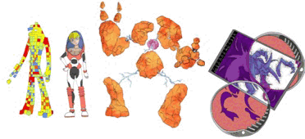
- La vuelta a la luna de Phobos en 80 segundos (Carreras)
- Tiro al plato volador (Tiro al blanco).
- Salto atmosférico (Salto acrobático).
- Vuelo entre anillos en Jet-pack (Conducción)
- Sumo 3D (Lucha 1 vs.1)

2. Personajes
Hay 4 razas distintas para seleccionar: Descendientes de Gaia (seres humanos), Sinergia Drone (un tío compuesto de cubitos, cada uno con conciencia propia), Mental Ray (un cerebro que controla un cuerpo de piedra), La Nada (una cosa extraña con voluntad que es… nada)
En principio las diferencias entre sí, dentro del juego, serían casi meramente estéticas (para mantenerse dentro de un margen en el desarrollo).

3. Cámara
La cámara es en tercera persona en esencia controlada por la IA del juego (el jugador no necesita preocuparse por la misma). El porcentaje que el jugador ocupará en la pantalla variará dependiendo de la modalidad en el juego para dar un toque más cinematográfico y facilitar la visión del espacio de juego.
En algunas modalidades (ya sea con el segundo stick o el mouse) sería posible inclinarla hacia los laterales del protagonista para espiar lo que sucede a nuestro alrededor pero nunca perdiendo de cuadro o vista nuestro personaje.
En ocasiones habrá animaciones de cámara que se encargarán de mostrar al jugador acontecimientos relevantes (Victoria, Fracaso, accidentes).
Como referencia de cámaras se puede ver este video de God of War III:
http://www.youtube.com/watch?v=dN011oqeVM4&feature=related

4. Controles
Los controles disponibles ( Gamepad o Teclado) se muestran en la siguiente imagen:
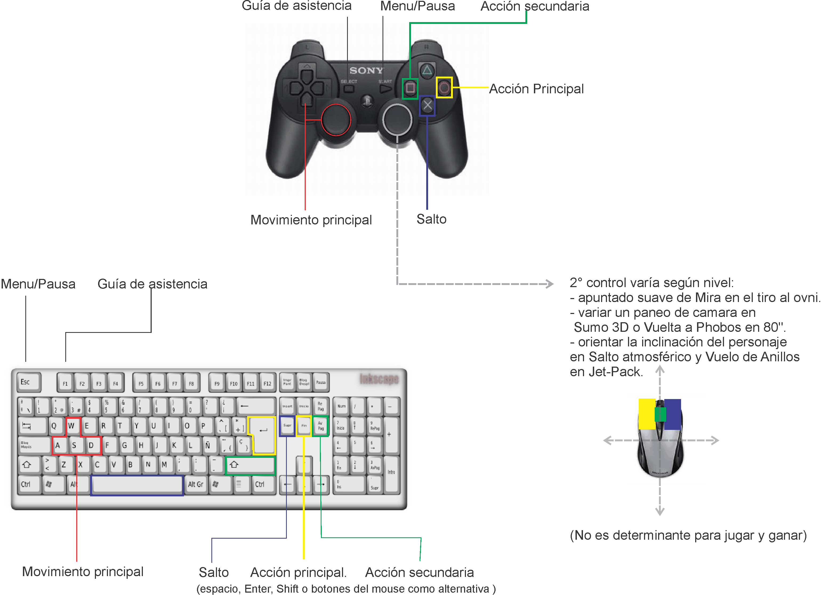

5. Condiciones de Victoria y Derrota
Depende del tipo de prueba escogida, en cada especialidad se otorgará una medalla al ganador, además de una puntuación, al final de los 5 niveles el ganador será el que mayor número de medallas tenga, y en caso de empate el mayor número de puntos. Para el modo single player, estos puntos servirán para una tabla de records.
- Vuelta a Phobos en 80":
  - Victoria: Acabar el recorrido en menos de 80". Cada vez que el personaje muera (por un volcán o caer por un precipicio o lo que sea) perderá 2" extras.
- UFO Shooting:
  - Victoria: Acabar con 5 oleadas de naves sin perder las 3 vidas.
- Sumo 3D:
  - Victoria: Sobrevivir al combate, ya sea con knock-out al rival o empujándolo al vacío en el mejor de 5 rounds.
- Salto atmosférico:
  - Victoria: Conseguir el mayor número de puntos por acrobacias y finalmente aterrizar en el sitio indicado (y en modo multijugador sobrevivir al salto sin que los otros jugadores te maten mientras hacen acrobacias).
- Ring Jet-Pack Test:
  - Victoria: Atravesar todo el circuito de aros antes de que acabe el tiempo

6. 3 minutos de Gameplay
El jugador empieza una partida escogiendo una disciplina individual o todas juntas al azar en la modalidad “PentAtlón” que básicamente debe acumular medallas.
Vuelta a Phobos en 80” es básicamente una ligera sucesión de postales del infierno, Se lanza la carrera desde una ciudad subterránea abandonada (partida), al salir a la superficie nos encontramos en un desierto con valles y cráteres similar a Marte a punto de colapsar, primero sentimos sismos y terremotos, esquivamos obstáculos como geiseres de fuego, meteoritos que caen, ríos de lava que fluyen desde un volcán y finalmente saltamos sobre un enorme cañón para alcanzar la plataforma de despegue y escapar del planeta (la meta).
Nos tomamos un descanso en UFO Shoot: comenzamos estáticos en una terraza frente en un paisaje con montes de gran densidad arbórea, Como en una galería de tiro empiezan a cruzar Platillos voladores en distinto sentido, el tiempo transcurre y se hace de noche cuando ocasionalmente aparecen volando sobre la luna otras cosas extrañas como Brujas, Papa Noel o el crio en bicicleta con E.T. dispararles otorga jugosas bonificaciones.
La acción vuelve con Sumo 3D: peleamos contra un rival en una altísima plataforma sin barandas, en una ciudad futurística (similar a la de El imperio Contra-Ataca) donde el publico alienta desde terrazas y balcones, podemos saltar al resto de edificios y evitar caer al vacío.
En Salto Atmosférico nos lanzamos desde una nave y controlamos la inclinación del personaje, podemos recoger ítems, power-ups en el aire y realizar acrobacias para conseguir más puntos, finalmente debemos aterrizar correctamente en el lugar indicado de lo contrario deberemos repetir la prueba.
Finalmente Cruzamos anillos en JetPack Ring Test quizá con una mecánica muy similar a starfox.

7. Arte y Animaciones
El juego tendrá lugar en un mundo de ciencia ficción Hi-Tech/Espacial donde extraños habitantes de otras galaxias coexisten con los humanos. Los escenarios en general serán en el espacio sideral y/o planetas exóticos dando al jugador la posibilidad de experimentar fuerzas de gravedad, efectos atmosféricos y experiencias intergalácticas.
El personaje principal contará con animaciones de caminar, correr y salto. Además tendrá que contar con múltiples animaciones donde puede recibir daño. Asimismo podría tener animaciones específicas para trepar y balancearse. Por último, se deberán realizar animaciones que se mostrarán en el comienzo y final de cada prueba según el jugador pierda o gane acordes a la personalidad de cada especie.
Todo el resto de personajes que el jugador no eligió, también deberán tener el mismo tipo de animaciones.
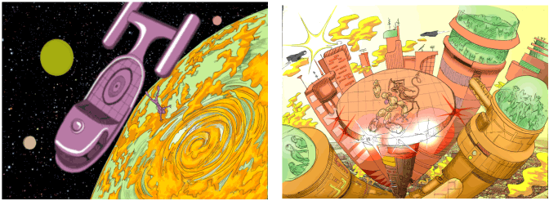
Los entornos se asemejarán a un capitulo cualquiera de Futurama, los Supersónicos o Space Quest con un leve tono general humorístico.

8. Juegos de Referencia
- Vuelta a la luna de Phobos en 80": La mecánica de este nivel la veo como un mario bross en 3D con la cámara en tercera persona y tematica espacial (http://www.youtube.com/watch?v=yXWSB_09pxE&feature=related)
- UFO shooting: Lo veo como una handheld clásica pero en versión 3D (http://www.youtube.com/watch?v=SCw5g3o_1IQ) (http://letgame.net/video/9-rvldlZVP8/casio-trap-shooting-gamewmv.html)
- Sumo 3D: Este es bastante clásico, un street fighter. En mi cabeza va con una cámara mas de 3ª persona y con los añadidos que pusimos en el gdd (poder saltar de plataformas y demás) (http://www.youtube.com/watch?v=7xyuX7u-Xts)
- Salto atmosférico: Me recuerda a los clásicos de olimpiadas. (http://www.youtube.com/watch?v=1VEUi8YsgEc ) a partir del segundo 40 ( http://www.youtube.com/watch?v=qw31Eocnie8) En el segundo 48. En 3D claramente: D
- Ring Jet-Pack Test: Un delta V (no encuentro videos de you tube pero si unos cualtos screenshots ) (http://www.mobygames.com/game/dos/delta-v/screenshots)

RingTest JetPack: Especificaciones del gameplay.
Partiendo de dos enfoques básicos:

Estilo A-1
(modo clásico/árcade): http://www.youtube.com/watch?v=sBT4sk_hfv4&
En este esquema la cámara se desplaza por una suerte de trayectoria predefinida y lo que nosotros controlamos es el movimiento horizontal y vertical del protagonista (además de avanzar acelerando)
NO controlamos la cámara sino la posición del personaje dentro de los limites de esta.

El desafío está en que el usuario está obligado a moverse lateral o verticalmente para poder atrapar o esquivar los objetos que se aproximan hacia nosotros.
Los ejemplos más comunes pueden ser:
StarFox http://www.youtube.com/watch?v=udJpz_Vdl_s
y Space Harrier http://www.youtube.com/watch?v=_5MKhfSlccU&

Además de poner en vista todos los objetos próximos a nosotros es evidente que le otorga un ritmo y cadencia atractivo al gameplay.
También se puede decir que el juego nos quita un peso de encima con la cámara.

Estilo B-2
(Cámara Libre o loquesea): http://www.youtube.com/watch?v=rT04oodHyVc

Este tipo de cámara y control es común en los simuladores GT5, forza, etc. el inconveniente es que si además del giro y orientación, el usuario debe manipular la altura esto puede resultar bastante complicado sino engorroso. http://www.youtube.com/watch?v=Ur25KP061PE (véase 2:38 aunque recomiendo verlo completo)

Sinceramente no tengo ni idea de cómo podría cuajar con lo nuestro ni tampoco donde estaría la gracia de esto más allá de estar buscando por toda la pantalla adonde está el siguiente anillo u objeto, si además le damos un cronometro limitado es más probable que resulte frustrante en lugar de divertida la experiencia.
Este esquema es más usado con simuladores de vuelo en general, pero en nuestro caso estamos hablando de un árcade, que no requiera demasiada preparación ni aprendizaje para disfrutarlo y que uno pueda empezar a jugar directamente, por todo esto no lo recomiendo personalmente.
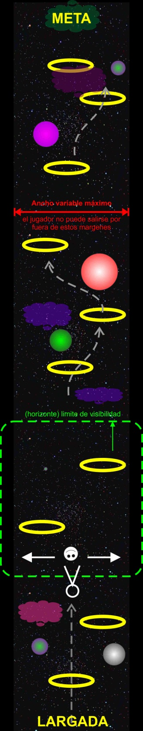
Ahora bien, Suponiendo que decidimos trabajar con el esquema A-1 (árcade clásico etc) e hipotéticamente partiendo de un mapa tal que así:

Esto sería desde una vista superior, podría ser un mapa que se recorre desde un xml, etc, son cuestiones técnicas que ya veremos en breve pero existen algunas consideraciones a tener en cuenta:
- Tenemos un máximo ancho sobre el que el jugador puede variar lateral y verticalmente, ni la cámara ni el personaje podrán salirse de estos.
- Con otra tabla, criterio o convención podemos darle diferentes alturas a los anillos también.
- Existe un límite de visibilidad máximo (puede ser el horizonte de la topografía de un terreno, la oscuridad del universo, nubes gaseosas de polvo cósmico, niebla, etc que en principio ocultan las cosas más lejanas) y es desde donde van apareciendo los anillos, Asteroides y distintos objetos, con un popping (o pop-up no recuerdo). Esto era común en juegos viejos por cuestiones de rendimiento: http://www.youtube.com/watch?v=KuygvB6v0hQ (Véase seg 0:40 en adelante como aparecen de repente las cosas)
Hoy por hoy ya no hay tantas limitaciones en hardware, sin embargo siguen existiendo y creo que por razones de gameplay y poder distinguir las cosas en profundidad algunos objetos no deberían renderizarse mientras permanezcan fuera de cierto campo visual:
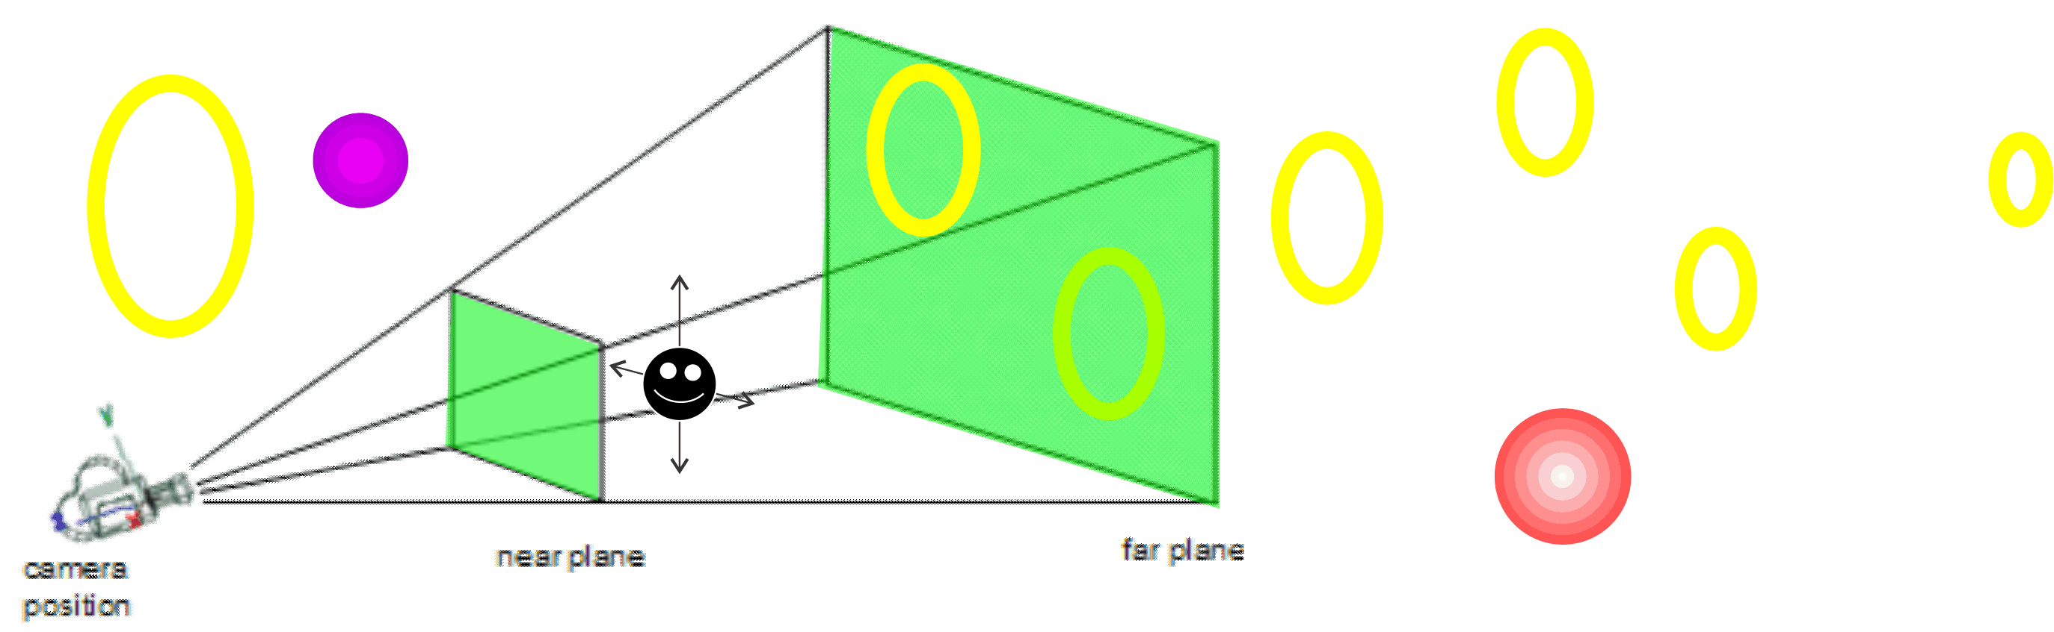
La idea es que no se vea de un solo vistazo todo el escenario, sino hasta que algo cruza el far plane acercándose hacia nosotros, esto se ajustaría hasta definir la dificultad justa como para que el jugador también disponga de un tiempo de reacción adecuado (además de que aparezca con suavidad).
Entiendo que a esto último es con lo que se refería Jose con lo del scroll.

(el escenario se va revelando frente a nosotros)
- Como se puede apreciar dentro del espectro de nuestro recorrido nos podemos cruzar con diferentes cosas: planetas, asteroides, satélites, etc. nosotros debemos esquivarlos con las teclas de cursor, también podremos frenar y detenernos pero perderemos tiempo (!)

- Hay un pequeño detalle algo tramposo que quiero destacar si vuelven a revisar los videos de Starfox o Space Harrier se puede notar que si el personaje se acerca o apoya sobre alguno de los bordes de la pantalla (los márgenes top, left, right y bottom del frustum ) la cámara hace un paneo suave mostrándole un poco más del escenario al jugador, pero se mueve un poco más solamente, algo muy sutil pero es otro de esos pequeños detalles a considerar al menos.
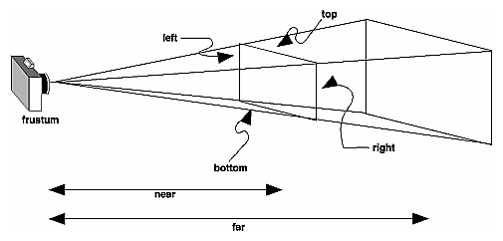
- Finalmente comentar varias sugerencias de gameplay que pueden ser:
  - darle movimiento y escala variable a algunos anillos, asteroides y satélites que estorban el paso.
  - anillos de color exclusivo para cada jugador en el modo multiplayer que si coges el contrario te frena la velocidad.
  - Anillos portales cuánticos con los que es posible saltar un planetoide y salir por el otro lado.
  - anillos con guillotina laser en los que es necesario cruzarlos por encima de una mínima velocidad sino te parten al medio y varias otras cositas como para complicarle la existencia al desgraciado que ose probar nuestra creación una vez tengamos una base sobre la que trabajar.

